DALLMER Rückfluss-Sicherung

Dallmer

Eigenschaften

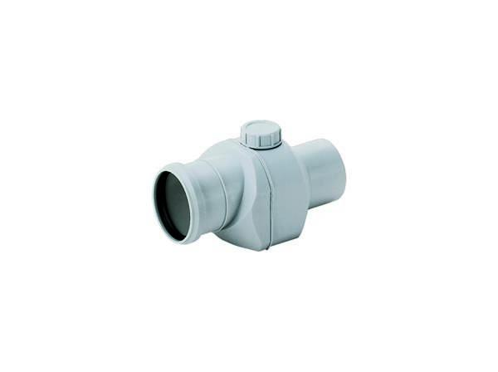

Abwasserverschmutzung

fäkalienfreies Abwasser

Werkstoff

Kunststoff

Nennweite DN

50,00